**武汉长江中心项目“6·9”一般起重伤害 事故调查报告**

2020年6月9日9时30分左右，位于武昌区和平大道的武汉长江中心项目发生一起起重伤害事故，一台履带起重机在吊起地下连续墙钢筋笼行进过程中发生侧翻，起重臂和吊物倒向和平大道，造成项目围墙、原武昌车辆厂门楼、市政道路、市政光电缆、地铁围墙以及4台社会车辆受损，2名司乘人员受伤。事故已造成直接经济损失约为106.89万元。

根据《安全生产法》、《生产安全事故报告和调查处理条例》（国务院令第493号）、《湖北省生产安全事故报告和调查处理办法》（省政府令第354号）等有关规定和市领导相关指示批示精神，由市应急管理局牵头，组织市公安局、市总工会、市城乡建设局等部门成立了武汉长江中心项目“6·9”一般起重伤害事故调查组，对事故展开调查。同时，组织相关行业领域的专家进行了技术分析。调查组按照“四不放过”和“科学严谨、依法依规、实事求是、注重实效”的原则，通过现场勘验、调查取证，人员询问和综合分析，查清了事故发生经过、原因、人员伤亡和财产损失情况，认定了事故性质和事故责任，提出了对有关责任单位及责任人员的处理建议和事故防范措施。

一、事故项目及参建各方基本情况

**（一）事故项目情况**

事故项目为武汉长江中心项目A1/B1/J1/J2/J3地块，位于武昌区规划道路以南、武车二路以北、和平大道以西、临江大道以东；项目总投资为人民币98亿元；建设规模：用地面积约81663平方米，总建筑面积约705111平方米；建设内容：商业、商务、公园与绿地、交通站。

该项目正组织施工总承包招投标，今年6月底开标，确定施工总包单位。目前，项目处于基坑支护工程施工阶段，事发时正在进行地下连续墙的施工。

**（二）参建单位情况**

建设单位为御宁（武汉）房地产开发有限公司（以下简称：御宁公司），基坑支护工程施工单位为武汉国机岩土工程有限责任公司（以下简称：国机岩土公司），监理单位为北京远达国际工程管理咨询有限公司（以下简称：远达公司），劳务分包单位为武汉亿利通基础工程有限公司（以下简称：亿利通公司）。

2020年6月，国机岩土公司与亿利通公司签订了《地下连续墙施工劳务分包合同》，合同内容有主轴线测量、导墙土方开挖、地连墙混凝土浇筑等。2020年5月，亿利通公司与腾冲隆升机械租赁有限公司签（以下简称：腾冲隆升公司）订了《中联重科350t履带起重机租赁合同》，用于地连墙的施工作业。

二、事故发生经过及救援情况

**（一）事故发生经过**

2020年6月9日，国机岩土公司组织施工人员在武汉长江中心项目进行地下连续墙施工作业。根据施工需要，劳务分包单位亿利通公司安排一台履带起重机将地下连续墙钢筋笼从钢筋加工点吊运至C121槽段。9时30分左右，操作员黄磊驾驶履带起重机吊起钢筋笼沿项目重车道行进，当行驶了100米左右后，履带起重机左侧履带下方路面发生破裂，履带起重机陷入破损路面的坑内失稳向南侧翻，起重臂和吊物倒向和平大道（如图1），造成项目围墙、原武昌车辆厂门楼、市政道路、市政光电缆、地铁围墙以及4台社会车辆受损，2名司乘人员受伤。

**（二）事故救援情况**

事故发生后，市委市政府领导高度重视，市委常委、常务副市长胡亚波第一时间作出指示，要求封控事故现场，做好应急救援和善后工作。副市长张文彤，副秘书长陈跃庆、程介儒及时赶赴现场指挥应急处置工作，市应急管理局局长廖明辉、市城建局局长夏平、武昌区委书记刘洁、区长余松以及市区应急、城建、公安、交管、消防救援等部门同志也迅速赶到现场参与救援。

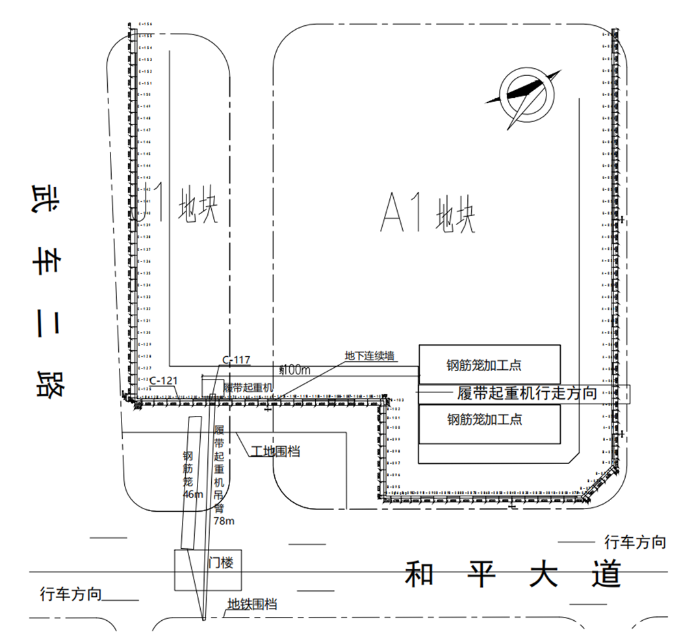

**图1 事故平面示意图**

根据专家提出的处置方案，武昌区政府现场紧急调动10台气割设备对道路上的钢筋笼、履带起重机吊臂进行分段切割。同时安排4台汽车吊、3台货车，100余名工人配合清运损坏的钢筋笼及吊车吊臂。截至6月9日23时30分左右，和平大道路面清理完毕，基本具备交通恢复条件；为避免次生安全事故发生，另组织90余名架子工对损坏门楼搭设满堂脚手架、满挂密目网进行防护及维修，截至至6月10日凌晨5点15分脚手架搭设完毕，现场完全具备交通恢复条件。

三、事故伤亡及直接经济损失情况

**（一）现场构造物及车辆受损情况**

    经核，事故造成项目围墙、原武昌车辆厂门楼、市政道路、市政光电缆、地铁围墙以及4台社会车辆受损。

**（二）人员受伤情况**

事故造成2人受伤。

**（三）直接经济损失情况**

截止目前，事故已造成直接经济损失约为106.89万元。其他直接经济损失（包括：履带起重机机身维修、伤者后续治疗及赔付、事故罚款等费用）待相关部门在后期的办案过程中进一步统计核实。

四、核查工作情况

经组织专家现场勘查、查阅资料和对有关人员调查询问，核查情况如下：

**（一）事故履带起重机及相关作业人员情况**

1.履带起重机型号：QUY350，生产厂家：长沙中联重工科技发展股份有限公司，合格证编号：CC20130191，下次检验日期：2020年06月，处于检验有效期内。

2.履带起重机操作员黄磊，持有吐鲁番市质量技术监督局核发的流动式起重机司机操作证，有效期：2017年8月16日至2021年8月15日。

3.起重作业现场指挥王小建，持有上海市城乡建设和管理委员会核发的建筑起重信号司索工操作证，有效期：2019年4月23日至2025年4月22日。

**（二）现场勘查情况**

1.履带起重机安装臂长为78米，自重约310吨，钢筋笼重量约59吨，吊具重量约3吨，整体总重约为372吨。作业时，吊运幅度约为12米，额定起重量103吨，实际吊物重量约62吨。

2.吊物为C型地下连续墙钢筋笼，高度约46米，厚度约1米，宽度约6米，重量约为59吨。

3.履带起重机向和平大道方向侧翻，横贯和平大道（图2），起重臂、吊物砸毁项目围墙以及原武昌车辆厂门楼。

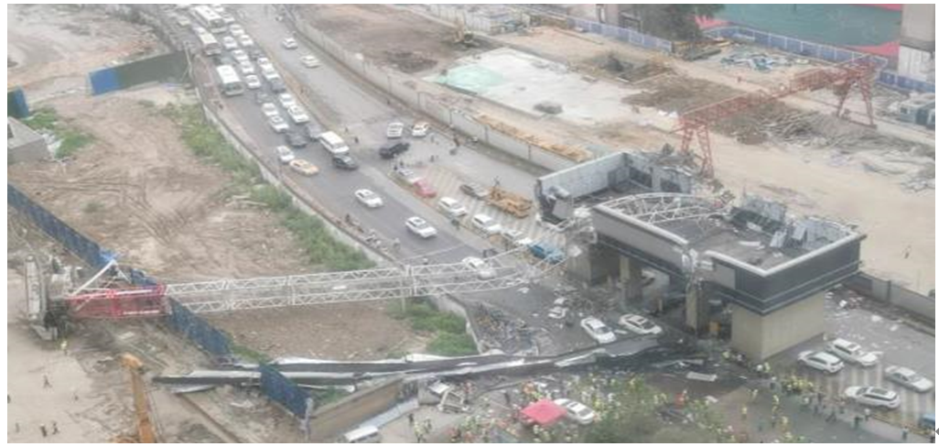

图2 履带起重机向和平大道侧翻

4.履带起重机从项目部钢筋加工点出发，负载沿项目重车道行进（图3）。

5.事故发生点重车道路面损坏处铺设有一块钢板（原路面有破损下陷），事后经测量，事故点形成面积约为9米×4.5米、深约1.8米的路坑，坑内有积水（图4），履带起重机左侧履带陷入坑内。

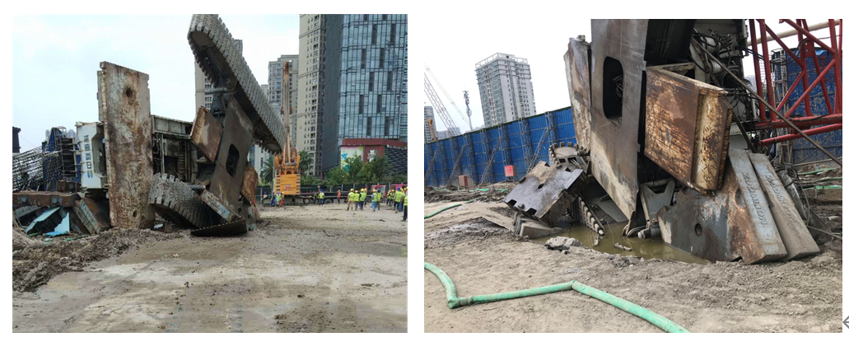

                             图3路面遗留直行轨迹                                                                   图4 事故点

6.经查阅国机岩土公司编制的《武汉长江中心项目A1/B1/J1/J2/J3地块基坑支护工程地下连续墙钢筋笼吊装专项方案》，方案通过论证，但审批程序不到位，总监理工程师未加盖执业印章。

五、事故直接原因

事故调查组依据有关法律、法规和规定，通过事故调查和分析，认定造成事故的原因如下：

履带起重机在负载行驶过程中，由于事发点重车道路面破损，无法承受履带起重机行进时的作业载荷而发生凹陷，导致履带起重机左前方陷入坑洞失稳而倾翻。

六、事故间接原因

调查发现相关企业、行业管理部门在日常管理和监督检查中，存在以下主要问题：

**（一）企业安全生产主体责任不落实**

1.劳务分包单位亿利通公司安全生产责任不落实：一是未取得建设施工劳务作业资质及安全生产许可证书，不具备承揽建设施工劳务工程的资格。二是安全生产基础薄弱，未建立安全生产责任制和安全管理制度，安全培训和检查工作台账不健全。三是未按要求设置项目安全管理人员，现场无专职人员负责安全管理工作。四是对施工过程中发现重车道路部分地段存在塌陷的安全隐患未采取有效防护措施，隐患整改不到位。

2.基坑支护工程施工单位国机岩土公司安全生产管理责任不落实：一是未严格审核亿利通公司相关资质，将劳务项目发包给不具备安全生产条件和资质的单位。二是未按照专家论证的意见，采取有效措施确保重车道对履带起重机吊装行驶的安全要求，对现场重车道路面状况安全隐患排查不到位。三是盲目组织施工，在总监未签署吊装令的情况下违规组织进行危险性较大的吊装作业。四是未按要求对相关作业人员进行书面技术交底。

3.监理单位远达公司安全监理责任不落实：一是未严格审核武汉亿利通基础工程有限公司建设施工劳务作业资质，进场前对劳务单位资质把关不严。二是未全面掌握地下连续墙的施工进度，对现场开展危险性较大的起重吊装作业未实施旁站监理。三是未有效开展现场安全巡查，未及时发现重车道局部存在不能满足履带起重机作业的安全隐患，隐患排查治理不到位。

4.建设单位御宁公司安全管理责任落实不到位：一是在未按要求取得项目建设工程规划许可、施工许可的情况下进行施工建设。二是未有效开展现场巡查，对现场在无监理吊装令的情况下开展危险性较大的起重吊装作业的行为未及时发现和制止。

**（二）行业监管部门未严格履行安全监管责任**

2020年4月15日，华御江（武汉）房地产开发有限公司（为御宁公司全资控股公司）向市城乡建设局提交《关于恳请提前介入监管武汉长江中心项目的申请报告》，计划在今年主汛期6月30日前完成项目基坑支护及桩基施工，恳请市城乡建设局提前介入监督管理。

2020年4月27日，市建设工程安全监督站派员到该项目，下达施工安全监督告知书，正式实施施工安全监督。5月6日，制定了项目安全监督计划。5月27日，安排第三方服务机构对该项目桩基施工情况进行了安全巡查。在实施安全监督以来，未对项目参建劳务单位资质情况进行审核，未及时发现武汉亿利通基础工程有限公司无资质施工的情况。

七、事故性质、责任区分及处理建议

经调查认定，该事故是一起一般生产安全责任事故。依据有关法律、法规和规定，调查组建议对事故处理如下：

（一）建议移送司法机关处理的人员有关情况

鉴于事故有关2名责任人未落实安全生产责任，导致事故发生，财产损失重大，涉嫌刑事犯罪，建议由司法机关依法追究刑事责任。

（二）建议给予行政处罚的单位和人员有关情况

根据《安全生产法》有关规定，建议由市应急管理局对事故责任单位和主要负责人实施行政处罚。

（三）建议移送纪委监委处理的人员有关情况

对于在事故调查过程中发现行业主管部门和有关单位公职人员等2人在履职尽责方面的问题，已将相关线索移交武汉市纪委监委责任追究审查调查组，由纪委监委按照干部管理权限和相关责任追究的规定提出处理意见。

（四）建议按公司内部有关规定处理的人员有关情况

对亿利通公司现场负责人彭阳正、国机岩土公司施工员刘瑞生、国机岩土公司技术员严陈行、国机岩土公司安全员范修屏、国机岩土公司项目副经理刘红兵、远达公司项目安全监理负责人宁卫朋，建议按公司内部有关规定处理。

（五）其他处理建议

建议由建设行业主管部门对事故发生负有责任的单位和个人依据行业管理规定进行处理。

八、事故防范及整改措施

各单位要深刻汲取“6·9”一般起重伤害事故教训，举一反三，深入贯彻落实习近平总书记关于安全生产和应急管理工作的指示批示精神，健全和完善安全生产各项规章制度，严格落实各项防护措施，压紧压实安全生产责任。**一是**要提高政治站位，充分认识当前疫情防控期间安全生产严峻形势，时刻绷紧安全生产这根弦，要以全国第19个“安全生产月”和“安全生产万里行”活动为契机，进一步强化安全生产责任体系，加强安全监管和事故管控，切实抓好安全生产工作。**二是**要加强对起重吊装等危险性较大的分部分项工程作业的安全管理，严格执行专项施工方案的安全技术防范措施，安排专人进行旁站监督，严禁违章作业行为，及时消除安全隐患。**三是**要加强对劳务单位的资质审核，不得将劳务作业工程发包给不具备安全生产条件和相关作业资质的单位。要加强对劳务单位安全生产工作的督促指导，严格做好施工前作业人员安全技术交底，强化施工过程管控，确保现场规范作业。**四是**要切实抓好疫情防控和复工复产期间的安全监管工作，认真分析和查找行业监管中存在的问题和薄弱环节，强化监管方式和手段。特别要加强对施工手续不完善、安全施工条件不达标、事故隐患较多以及整改不力的项目和单位的监管力度，加大巡查检查频次，有效实施管控。

            武汉市“6·9”事故调查组

                  2020年6月